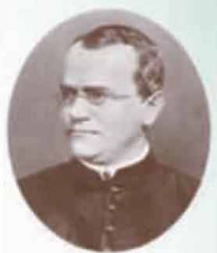
孟德尔遗传规律
奥地利遗传学家孟德尔在1858—1865年的8年
间做了大量豌豆杂交试验.他把子叶为黄色和绿色
的豌豆杂交，第一年收获的豌豆的子叶都是黄色的；
第二年，当他把第一年收获的子叶为黄色的豌豆再
种下时，收获的豌豆的子叶颜色既有黄色也有绿色.
同样地，他把圆粒和皱粒豌豆杂交，第一年收获的
都是圆粒豌豆；第二年，当他把这种杂交圆粒豌豆
再种下时，收获的却既有圆粒豌豆，又有皱粒豌豆.
试验的具体数据如下： 孟德尔(G.J.Mendel,1822-
1884)
表 1 豌豆杂交试验的子二代结果

性状 | 表现1 |  | 表现2 |  | 表现1:表现2
子叶的颜色 | 黄色 | 6022 | 绿色 | 2001 | 3.01:1
种子的形状 | 圆粒 | 5474 | 皱粒 | 1850 | 2.96:1
为什么表面完全相同的豌豆会长出这样不同的后代呢?而且每次试验第 二年收获的结果比例都接近3:1,非常稳定.孟德尔认为其中一定有某种遗 传规律.经过长期的、坚持不懈的研究，孟德尔终于找到了规律，并提出了 一种遗传机理的概率模型.这一发现为近代遗传学奠定了基础，孟德尔本人 也成了遗传学的奠基人，
生物的性状是由遗传因子确定的，遗传因子在体细胞内是成对存在的， 一个来自父本， 一个来自母本，且是随机组合的.用DD 表示子叶为纯黄色 豌豆的一对遗传因子，用dd 表示子叶为纯绿色豌豆的一对遗传因子，当这两 种豌豆杂交时，子一代(第一年收获的豌豆)的遗传因子全部为Dd. 当把子 一代杂交豌豆再种下时，子二代(第二年收获的豌豆)同样是从父本和母本 各随机地继承 一个遗传因子，所以子二代的遗传因子有三种类型： DD,

Dd,dd.

父代

配子

子一代

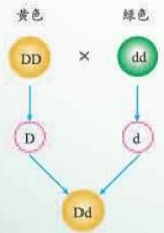

子一代

配子

子二代

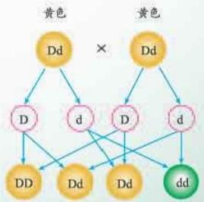

对豌豆的颜色来说， D 是显性因子， d 是隐性因子.当显性因子与隐性 因子结合时，表现显性因子的性状，即 DD,Dd 都表现为黄色；当两个隐性 因子结合时，才表现隐性因子的性状，即 dd 表现为绿色.
由于子代的遗传因子是父本和母本的遗传因子的等可能随机组合，因此 在子二代中，DD,dd 出现的概率都是0.25,Dd出现的概率是0.5.所以子 二代中子叶为黄色的豌豆 (DD,Dd) 与子叶为绿色的豌豆 (dd) 的比例大 约是3:1.
在孟德尔豌豆实验中，设A= “在子二代豌豆中随机选择一粒子叶是绿 色的豌豆”,则A 是一个随机事件.孟德尔的试验(试验次数为8023)表明， 事 件A 发生的频率约为0.2494.请问：
(1)孟德尔是依据什么猜想事件A 发生的概率为0.25,从而构造遗传机 理概率模型的?
(2)如果对某个随机现象，我们先提出一个理论概率模型，如何对模型 的正确性进行验证呢?
感兴趣的同学可以进一步思考，当随机选择子二代豌豆进行杂交时，按 照孟德尔遗传规律，子三代豌豆的子叶是绿色的概率是多大?

